تحليل مؤشرات المعرفة والاقتصاد المعرفي
بحسب منهجية البرنامج التفاعلي
(World Bank KAM 2012)
دراسة تحليلية مقارنة

ا.م.د. حامد كريم الحدراوي

Abstract
In this era we find a new phase prominent features widespread use and is acclaimed for its secretions information revolution and cognitive affected all sectors, and even recent decades technology, knowledge and materials intangible are not determinants of the key growth, but was relying on physical assets such as equipment and infrastructure and the accumulation of productive factors, but that differed greatly in recent years where seemed attention dramatically and rapidly resources of knowledge.
In this study we use program from World Bank (KAM 2012) in terms of the concept and uses and methods, and how to apply it on a sample of countries (six countries) have been selected to represent the developed, Islamic and Arab countries.
Then we measure the indicators and the level of the knowledge gap between them, This was done through four sections, The first includes the scientific methodology of research and the second devoted to focus on the concept of the knowledge economy and interactive program came while the third section of the analysis of the sample indicators, and then the last section included a set of conclusions on which the set of recommendations.

المستخلص
نحيا في هذا العصر مرحلة جديدة ابرز ملامحها الاستخدام واسع النطاق وغير المشهود لافرازات الثورة المعلوماتية وماتبعها من ثورة معرفية اثرت على كافة القطاعات ، وحتى العقود الاخيرة لم تكن التكنولوجيا والمعرفة والمواد غير الملموسة هي من محددات النمو الرئيسية ، بل كان الاعتماد على الاصول المادية والاصول الملموسة مثل المعدات والبنية التحتية وتراكم العوامل الانتاجية ، الا ان ذلك اختلف اختلافا كبيرا في السنوات الاخيرة حيث بدا الاهتمام بشكل كبير ومتسارع بالموارد غير الملموسة المتمثلة بالمعرفة .
ان هذا التحول يحتاج الى مجموعة عناصر منها الاهتمام بتطوير التعليم والمعارف وتطوير القدرات الابتكارية وادارة مقاعد البدلاء ، وتوفير البنية التحتية لتكنولوجيا المعلومات والاتصالات وتوفير بيئة اقتصادية ملائمة ، اطلق عليها البنك الدولي ركائز اقتصاد المعرفة .
وبناءا على ماتقدم ياتي هذا البحث ليتناول البرنامج التفاعلي المعرفي للبنك الدولي (KAM 2012) من حيث المفهوم والاستخدامات والطرائق، وكيفية تطبيقه على عينة من ا لدول بلغت ستة دول تم اختيارها لتمثل الدول المتقدمة والاسلامية والعربية وقياس مؤشراتها ومستوى الفجوة المعرفية بينها . وتم ذلك من خلال اربعة مباحث تناول الاول منها المنهجية العلمية للبحث وخصص الثاني للتركيز على مفهوم الاقتصاد المعرفي والبرنامج التفاعلي في حين جاء المبحث الثالث لتحليل مؤشرات العينة ، ثم المبحث الاخير تضمن مجموعة من الاستنتاجات التي بني عليها مجموعة من التوصيات.

المبحث الأول

منهجية الدراسة

يتناول هذا المبحث عرضاً لمنهجية الدراسة وكالآتي:-

أولاً/ مشكلة الدراسة :

جاء مفهوم المعرفة ومن ثم اقتصاد المعرفة ليثير مجموعة من التساؤلات التي افرزتها ثورة المعرفة والتقدم التكنولوجي التي طالت كافة مجالات الحياة ومدى بروز هذا المفهوم الذي يحمل في طياته العديد من المؤشرات التي تؤثر في رفع قيمته الإجمالية للمؤسسات والدول ، وقد قدم البنك الدولي برنامجا تفاعليا لقياس مؤشرات المعرفة واقتصاد المعرفة بعد ان كان من الصعب قياسها لكونها من الموجودات الفكرية غير الملموسة ، ورغم اهميةهذا البرنامج الا ان البحوث النظرية والتطبيقية والدراسات التحليلية لازالت محدودة جداً في هذا الاتجاه ، وعليه فإن المشكلة في كيفية توظيف هذا البرنامج في قياس مستوى المؤشرات لبعض الدول.

ومن هنا تبرز مشكلة الدراسة بالتساؤلات الاتية :

مامفهوم الاقتصاد المعرفي وماهي مكوناته وخصائصه.

ماهو البرنامج التفاعلي للبنك الدولي (KAM 2012) وكيفية استخدامه وتطبيقه.

ماهو مستوى مؤشرات المعرفة واقتصاد المعرفة وكيف يتم احتسابها.

ماهو حجم الفجوة المعرفية واين تكمن نقاط القوة والضعف بين دول العينة .

ثانياً / أهمية الدراسة

تأتي أهمية هذه الدراسة من أهمية الاقتصاد المعرفي التي برزت وتزايدت، وتأكدت من خلال الدور الواضح الذي تؤديه المعرفة في تحديد طبيعة الاقتصاد، ونشاطاته، وفي تحديد الوسائل والأساليب والتقنيات المستخدمة في هذه النشاطات، وفي توسعها، وفي ما تنتجه، وفي ما تلبيه من احتياجات، وما توفره من خدمات، ومن ثم في مدى ما تحققه من منافع وعوائد للأفراد والمجتمع.وكيفية قياس مستوى المؤشرات المعرفية لبعض الدول وقياس مقدار الفجوة المعرفية بينها وتحديد نقاط القوة والضعف، لتكون نموذجا يمكن تطبيقه واتباعه في عينة اكبر.

ثالثاً / اهداف الدراسة

في ضوء مشكلة الدراسة وأهميتها فان هدف هذه الدراسة يتمثل في التعرف على مفهوم الاقتصاد المعرفي ومكوناته والبرامج المستخدمة لقياس مؤشراته ، ومن ثم تحديد وقياس مقدار الفجوة المعرفية واهم الركائز الضعيفة والقوية التي تؤثر في قيمة مؤشرات الاقتصاد المعرفي على مستوى عينة الدراسة .

رابعا /: مجتمع وعينة الدراسة

يتكون مجتمع الدراسة من جميع الدول التي تتوفر عنها بيانات في خادمات وسيرفرات البنك الدولي والتي يبلغ عددها (146) دولة بحسب البيانات المحدثة للبرنامج (KAM 2012) اما العينة فقد بلغت ست دول تم اختيارها لتمثل دول متقدمة واسلامية وعربية .

ثامناً: حدود الدراسة : تتحدد الدراسة بما يأتي:

الحدود المكانية: عينة من الدول بلغت ستة دول .

الحدود الزمانية: : مدة تطبيق البرنامج من حزيران/2012 إلى تشرين الاول/2012.

المبحث الثاني

الاقتصاد المعرفي
مقدمة

في وقتنا الحالي اصبح معدل خلق المعرفة ونشرها يتزايد بشكل ملحوظ بسبب التقدم السريع في تكنولوجيا المعلومات والاتصالات والتي انخفضت اسعارها بشكل ملحوظ وخاصة تكاليف الحوسبة والشبكات الالكترونية. كما نتج عنها تغيرات اقتصادية، أدت إلى ظهور قوى اقتصادية مختلفة تحاول جميعها أن تحرك الاقتصاد العالمي نحو أهدافها ومصالحها كما أدت إلى ما يعرف بظاهرة العولمة ⁽¹⁾. وبحسب ⁽²⁾ تعد المعرفة هي المحرك للإنتاجية والنمو الاقتصادي، كما أنها تؤدي إلى التركيز على دور المعلومات والتكنولوجيا، وهي تعلم كيف يكون الأداء الاقتصادي.
(1) البواب ، 2001 :2.
(2) 1996 :3, OECD.

(3) Kęstutis,2006 :40.

(4) علة ،2011 :2.

وان هذه السرعة المتزايدة في خلق ونشر المعرفة قد أدى إلى الانتشار السريع للتكنولوجيا الحديثة وكفاءة الإنتاج ، أدت إلى ازدياد حدة التنافس على المستوى العالمي، واصبحت المعرفة سلعة تباع وتشترى واذا وظفت بشكل صحيح اثرت بشكل او باخر باستخدام معلومات كثيفة وتكنولوجيا متقدمة تخلق قيمة مضافة ونمو اكبر يؤدي بالنهاية بالتحول نحو الاقتصاد المعرفي. وان هذا التحول يحتاج الى مجموعة عناصر منها الاهتمام بتطوير التعليم والمعارف وتطوير القدرات الابتكارية ، وتوفير البنية التحتية لتكنولوجيا المعلومات والاتصالات وتوفير بيئة اقتصادية ملائمة ، اطلق عليها البنك الدولي ركائز اقتصاد المعرفة .ومن اجل تقييم المعرفة واقتصادها تقوم عدد من المنظمات الدولية بالتعاون مع بعض المؤسسات والادارات الاحصائية من اجل التوصل الى استنتاجات تخدم التوجه نحو قياس المؤشرات بشكل دقيق ⁽³⁾
أولا / مفهوم الاقتصاد المعرفي

لقد كانت الأرض، والعمالة، ورأس المال هي العوامل الثلاثة الأساسية للإنتاج في الاقتصاد القديم، وأصبحت الأصول المهمة في الاقتصاد الجديد هي المعرفة الفنية، والإبداع، والذكاء، والمعلومات وصار للذكاء المتجسد في برامج الكمبيوتر والتكنولوجيا عبر نطاق واسع من المنتجات أهمية تفوق أهمية رأس المال، أو المواد أو العمالة، وتقدر الأمم المتحدة أن اقتصاديات المعرفة تستأثر الآن 7٪ من الناتج المحلي الإجمالي العالمي وتنمو بمعدل 10 % سنويا،ً وجدير بالذكر أن % 50 من نمو الإنتاجية في الاتحاد الأوروبي مثلا هو نتيجة مباشرة لاستخدام وإنتاج تكنولوجيا المعلومات والاتصالات ⁽⁴⁾، وظهرت الان مصطلحات كثيرة مرتبطة بهذا التطور مثل التكنولوجيا الذكية والتسويق الفيروسي والابتكارات الكاسحة وغيرها .

في ظل الاقتصاد المبني على المعرفة والتوجه عديم الخيارات نحو العولمة وتسارع وتيرة الإبداعات التكنولوجية، أصبحت منظمات الأ عمال وأغلب المهن تواجه ضغوطًا متزايدة نحو أحداث التغيير والتطوير في وقت أصبحت فيه المعرفة المورد الاقتصادي الرئيس ⁽¹⁾ .
(1) زويلف ،2008: 221.
(2) نجم ، 2010 :186.
(3) جمعة ، 2009 : 7.

(4) العبود،2010 :6.

(5) OECD ,1996 :7.

(6) نجم ،2008 :187.

(7) قاسم ، 2010 :5.

(8) طرطار وحلمي ،2011 :3.

(3) Kęstutis,2006 :40.

(4) علة ،2011 :2.

وقد وردت تعاريف عديدة للاقتصاد المعرفي حيث يعرفه (M.Parken) بانه دراسة وفهم عملية تراكم المعرفة وحوافز الأفراد لاكتشاف وتعلم المعرفة والحصول على ما يعرفه الآخرون ⁽²⁾ في حين يعده ⁽³⁾ بانه الاقتصاد الذي يقوم على أساس إنتاج المعرفة واستخدام نتائجها وثمارها فتشكل جزءا أساسيا من ثروة المجتمع المتطور ومن رفاهيته الاجتماعية . ويعده جمعة ⁽⁴⁾ بانه استخدام التقنية وتوظيفها بهدف تحسين نوعية الحياة بكافة مجالاتها وأنشطتها من خلال الإفادة من المعلومات والإنترنت وتطبيقات المعلوماتية المختلفة. ويعرفها OECD ⁽⁵⁾ بانها الاقتصادات القائمة على المعرفة المتميزة والستندة على التوزيع والانتاج واستخدام المعارف والمعلومات والاستثمارات ذات التكنولوجيا العالية والصناعات ذات التكنولوجيا الحديثة وتحقيق مكاسب في الانتاجية المرتبطة بها .

ومن هنا فان الباحث يتفق مع ماجاء في تعريف نجم ⁽⁶⁾ بان الاقتصاد المعرفي هو الاقتصاد الذي ينشيء الثروة من خلال عمليات وخدمات المعرفة (الإنشاء،التحسين، التقاسم، التعلم،التطبيق،الاستخدام) في القطاعات المختلفة بالاعتماد على اللاملموسات.

ويحدد قاسم ⁽⁷⁾ خصائص الاقتصاد المعرفي ب (العولمة ، التكيف مع رغبات العملاء، ندرة الكوادر والمهارات‏ البشرية، التركيز على خدمة المستهلك ، التجارة الالكترونية، الحاجة للتعلم المستمر ، مؤسسة في واحد)
ثانيا/أهمية الاقتصاد المعرفي Knowledge Economy Importance

برزت أهمية اقتصاد المعرفة وتزايدت من خلال الدور الواضح الذي تؤديه المعرفة في تحديد طبيعة الاقتصاد و نشاطه ، و في تحديد الوسائل والأساليب والتقنيات المستخدمة في هذه النشاطات ، وفي ما تنتجه و ما تلبيه من احتياجات ، وتوفره من خدمات ⁽⁸⁾.

ويمكن عرض أهمية الاقتصاد المعرفي كالاتي ⁽¹⁾:
(1) ال شبيب ،2010 :7.

(5) Duffy, 2000: 16.

(3) Kęstutis,2006 :40.

(4) علة ،2011 :2.

القدرة على تحقيق النمو المتسارع في الاقتصاد من خلال الدور الكبير للصناعات المولدة للثروة وتكثيف استخدام المعرفة وتفعيل المعرفة المتولدة مقارنة بالصناعات التقليدية .

ارتفاع قيمة الاصول غير الملموسة اذ تزداد اهمية الافكار،العلامات التجارية كمدخلات واهمية الخدمات كمخرجات،اذ تظهر اسعار الاسهم في السوق المالي ان قيمتها تمثل عشرة اضعاف او اكثر من قيمة اصولها الدفترية في السجلات المحاسبية،ويعود الفرق الى راس المال الفكري الذي يزيد قيمة الاصول غير الملموسة كالعلامات التجارية وبراءات الاختراع وحقوق التاليف والخبرات العلمية المولدة للابتكارات.

تكوين اسواق مالية تتاجر في الاصول المعرفية كالاصول غير الملموسة اوخلق منتجات معرفية مشتقة تكونت من الابداع الانساني فحسب كالمشتقات المالية( عقود الآجلة والمستقبلية وعقود الخيارات).

ان اعادة استخدام المعرفة المتولدة والمتجددة يقلل من الكلفة ويسرع من طرح المنتجات في الاسواق بشكل مبكر،ويحقق العوائد ثم يؤدي الى الاختراق المبكر للسوق وهذا يحقق ميزة تنافسية لمدةٍ أطول للمشروع²⁾⁾.

ان سعر كل شيء يميل الى الانخفاض ،فبدلا من تزايد الاسعار فان النمو الاقتصادي المعرفي يدفع باتجاه تخفيض الاسعار .

ان قاعدة الثروة في اقتصاد المعرفة هي المعرفة والفكر الخلاق المبدع المبتكر.

ان عملية اتخاذ القرار تعتمد على حساب القيمة المتوقعة للمعلومات الكاملة والقيمة لمعلومات العينة.

ان طبيعة العاملين الجدد (الافراد ذوي الياقات الذهبية)بما يمتلكون من قدرات عالية تحقق دخل مالي كبير الى المشاريع ، وان نسبة مساهمتهم كبيرة في الاقتصاد الجديد.
ثالثا /قياس الاقتصاد المعرفي
تعد المعرفة ومكونات اقتصاد المعرفة الأخرى من المواد غير الملموسة لذلك بات من الصعب قياسها، وقد طور البنك الدولي(World Bank) منهجية لقياس وتحليل المعرفة واقتصاد المعرفة تسمى منهجية قياس المعرفة KAM (Knowledge Assessment Methodology)) ) ومؤشر الاقتصاد المعرفي (KAE) المعروفة من خلال مجموعة من المؤشرات عليها، تختص بقياس القدرة على إنتاج وتبني ونشر المعرفة.
وبحسب KAM ⁽¹⁾ يبحث المؤشر في أداء الحوافز الاقتصادية والحاكمية الرشيدة ،والتعليم، والابتكار، وتكنولوجيا المعلومات والاتصالات ويتم استخدام برنامج تفاعلي شبكي طور لهذا الغرض معد للاستخدام العام وتضم أربعة وثمانين(84) مؤشرا مقسمة على أربعة ركائز لقياس القدرة على إنتاج وتبني ونشر المعرفة في سبيل التحول إلى الاقتصاد المعرفي، ويتم ذلك عن طريق دليل ذو مؤشرات رقمية يدعى دليل اقتصاد المعرفة، ويحسب الدليل من بيانات لاثني عشر مؤشرا يمثل الثلاثة منها واحدا من المرتكزات الاساسية الأربعة ويبين(الملحق1) هذه المؤشرات وقيمها بالنسبة للدول. ويقدم أحدث بيانات (2012KAM) مؤشرات 146 دولة تزيد وتنقص قليلا بحسب تاريخ القياس، ولحساب الدليل تحول قيم مؤشرات الدليل إلى قيم معيارية وتحسب هذه القيم المعيارية لمؤشر ما بالنسبة لبلد معين عن طريق تحديد ترتيب البلد بالنسبة للمؤشر، باعتبار أن البلد الأفضل في الأداء يحصل على الترتيب (1) ويكون دليلا على مستوى أرفع واعلى من اقتصاد المعرفة والبلد التالي في الأداء الترتيب ياخذ المرتبة (2) وهكذا، وتساوي القيمة المعيارية للمؤشر للدولة المعنية كالاتي:
(1) KAM 2012.

(1) KAM 2012.

(3) المحروق ،2009 :9.
القيمة المعيارية للمؤشر= (عدد الدول الادنى ترتيبا / مجموع الدول المشمولة بالمقياس )* 10

ويحسب دليل المرتكز باعتباره يساوي الوسط الحسابي البسيط لقيم المؤشرات الثلاثة التي تمثل المرتكز ثم يحسب باعتباره يساوي الوسط الحسابي البسيط لقيم أدلة المرتكزات الأربعة.

وتقع قيمة الدليل بمقياس يمتد من (درجة الصفر ٠ إلى العشرة 10) وهي تعبر عن موقع البلد مقارنة بجميع الدول التي يحسب لها الدليل ، وعليه يقع دليل أعلى 10% من الدول بين (9 و 10) ويقع دليل ثاني أعلى 10% من الدول بين(8 و 9) وهكذا ، وتقدم هذه المنهجية عدة أدلة أهمها هو دليل الاقتصاد المعرفي، وأدلة فرعية يتعلق كل منها بأحدث أركان الاقتصاد المعرفي وتعتبر سنة الأساس للدليل هي سنة 1995 ولغاية آخر سنة وتكون البيانات محدثة باستمرار بالنسبة للدول التي تتوفر عنها بيانات ذات موثوقية مقبولة وستعتمد بيانات عام (2012) للبحث الحالي .
رابعا/ركائز وابعاد الاقتصاد المعرفي
يستند الاقتصاد المعرفي في أساسه على أربعة ركائز (Four pillars) وهي على النحو التالي⁽³⁾:
- الابتكار(البحث والتطوير): نظام فعال من الروابط التجارية مع المؤسسات الاكاديميه وغيرها من المنظمات التي تستطيع مواكبة ثورة المعرفة المتنامية واستيعابها وتكييفها مع الاحتياجات المحلية.
- التعليم: وهو من الاحتياجات الأساسية للإنتاجية والتنافسية الاقتصادية ، حيث يتعين على الحكومات أن توفر اليد العاملة الماهرة والإبداعية أو رأس المال البشري القادر على إدماج التكنولوجيات الحديثة في العمل، وتنامي الحاجة إلى دمج تكنولوجيا المعلومات والاتصالات فضلا عن المهارات الإبداعية في المناهج التعليمية وبرامج التعلم مدى الحياة.
- البنية التحتية المبنية على تكنولوجيا المعلومات والاتصالات: التي تسهل نشر وتجهيز المعلومات والمعارف وتكييفه مع الاحتياجات المحلية، لدعم النشاط الاقتصادي وتحفيز المشاريع على إنتاج قيم مضافة عالية.
- الحاكمية الرشيدة: والتي تقوم على أسس اقتصادية قوية تستطيع توفير كل الأطر القانونية والسياسية التي تهدف إلى زيادة الإنتاجية والنمو. وتشمل هذه السياسات التي تهدف إلى جعل تكنولوجيا المعلومات والاتصالات أكثر إتاحة ويسر، وتخفيض التعريفات الجمركية على منتجات تكنولوجيا و زيادة القدرة التنافسية للمؤسسات الصغيرة والمتوسطة.
(1) World Bank 2012.

وتستند منهجية البنك الدولي (KAM) على هذه الركائز وتحت كل ركيزة من هذه الركائز، تأتي مؤشرات أخرى ضمنية، تقاس أيضا من درجة الصفر إلى درجة العشرة . وهناك ست حالات لعرض وتحليل نتائج هذه المؤشرات وهي كالاتي ⁽¹⁾:
(1)// بطاقة الاداء الأساسية :(KAM Basic Scorecard)
يستعمل هذا المقياس أربعة عشر متغيرا كمقاييس تقريبية لقياس أداء الدول في مجال اقتصاد المعرفة بناء على الركائز المذكورة أعلاه ولاحتساب مؤشري المعرفة (KI: Knowledge Index) ومؤشر اقتصاد المعرفة (.(KEI: Knowledge Economy Index ويسمح بالمقارنة مع سنة الأساس 1995 وهذه المؤشرات يوضحها الجدول (1) .

الجدول (1) مؤشرات بطاقة الاداء الأساسية
KAM Basic Scorecard
 | الركائز | المؤشرات
1 | الحاكمية الرشيدة والأداء المؤسساتي | النمو السنوي للناتج المحلي الإجمالي
1 | الحاكمية الرشيدة والأداء المؤسساتي | مؤشر التنمية البشرية
1 | الحاكمية الرشيدة والأداء المؤسساتي | القيود الجمركية وغير الجمركية
1 | الحاكمية الرشيدة والأداء المؤسساتي | جودة التنظيم
1 | الحاكمية الرشيدة والأداء المؤسساتي | سيادة القانون
2 | التعليم وتنمية الموارد البشرية | الإلمام بالقراءة والكتابة للبالغين
2 | التعليم وتنمية الموارد البشرية | الالتحاق الإجمالي بالتعليم الثانوي
2 | التعليم وتنمية الموارد البشرية | الالتحاق الإجمالي بالتعليم العالي
3 | الابتكار(البحث والتطوير) | الباحثين العاملين في البحث والتطوير
3 | الابتكار(البحث والتطوير) | الإصدارات العلمية والتقنية
3 | الابتكار(البحث والتطوير) | براءات الاختراع الممنوحة من ( USPTO )
4 | البنية التحتية المبنية على تكنولوجيا المعلومات والاتصالات | مجموع خطوط الهاتف لكل 1000 شخص
4 | البنية التحتية المبنية على تكنولوجيا المعلومات والاتصالات | حاسوب لكل 1000 شخص
4 | البنية التحتية المبنية على تكنولوجيا المعلومات والاتصالات | مستخدمي الإنترنت لكل 1000
Source :The Knowledge Assessment Methodology-World Bank (KAM 2012)

التمثيل البياني لهذا المقياس يتم على شكلين الأول بحسب الركائز الأربعة ويأخذ شكل المعين كما في الشكل (1) والثاني حسب المؤشرات الفرعية ويأخذ شكل نسيج العنكبوت كما في الشكل (2)، ويتضمن المخطط قياس من الصفر إلى العشرة حيث يشير مركزه إلى الصفر والمحيط الخارجي يشير إلى العشرة وكلما اقترب المؤشر إلى المحيط يعني انه في وضع أفضل من حيث درجة المعرفة واقتصاد المعرفة وكل القيم تعتمد 1995 كسنة أساس تقاس مع آخر بيانات متوفرة ومحدثة للعام الذي تتم فيي الدراسة .

الشكل (1)
نموذج مؤشرات اقتصاد المعرفة بحسب الركائز الأربعة
المصدر : من اعداد الباحث بالاعتماد على ( (KAM 2012

الشكل (2)
نموذج لمؤشرات اقتصاد المعرفة
حسب المتغيرات الفرعية لبطاقة الاداء الأساسية
المصدر : من اعداد الباحث بالاعتماد على ( (KAM 2012
ويوضح الشكل (3) تمثيل لهذا المقياس حسب المتغيرات الفرعية لبطاقة الاداء الأساسية لسنة 1995 و 2012 .

الشكل (3)

نموذج لمؤشرات اقتصاد المعرفة لدولة واحدة

حسب المتغيرات الفرعية لبطاقة الاداء الأساسية لسنة 1995 و 2012
المصدر : من اعداد الباحث بالاعتماد على ( (KAM 2012

(2) بطاقة الاداء المتخصصة (KAM Custom Scorecard)
يسمح هذا المقياس باختيار أي من المتغيرات الأربع والثمانين الموضحة في الجدول (2) ومقارنة ما لا يزيد على ثلاث (٣) دول في آن واحد، باستخدام بيانات أحدث سنة متوفرة لمؤشرات المعرفة (KI) واقتصاد المعرفة (KEI) وتعطي ملخصا عن المؤشرات الأخرى. ويبلغ مجموع المؤشرات الرئيسية ستة مؤشرات وينبثق من كل منها مجموعة مؤشرات فرعية . ويمكن الاختيار لأي من هذه المؤشرات داخل البرنامج التفاعلي (KAM) ويقدم البرنامج للمستخدم مرونة في إجراء المقارنات، حيث يسمح بالمقارنة بين أي دولتين أو منطقتين مختلفتين لعدد من المتغيرات أو جميعها داخل قاعدة البيانات لهذا البرنامج .

الجدول (2)
مؤشرات بطاقة الاداء الأساسية
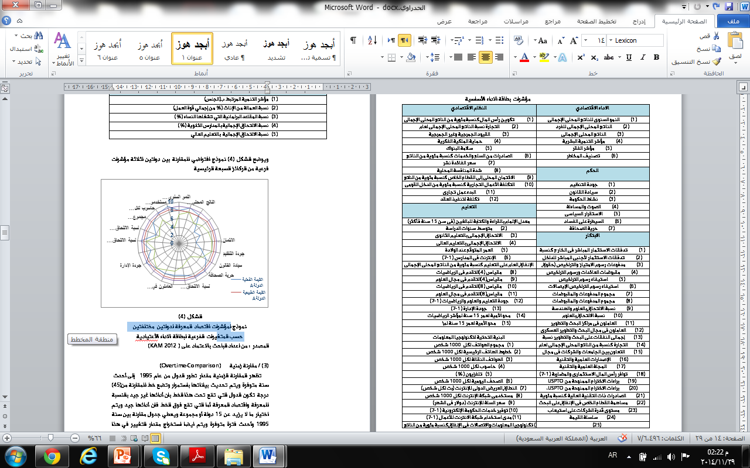

النوع
- مؤشر التنمية المرتبط ب(الجنس)
- نسبة العمالة من الإناث (٪ من إجمالي قوة العمل)
- نسبة المقاعد البرلمانية التي تشغلها النساء (%)
- نسبة الالتحاق الإجمالية بالمدارس الثانوية (٪)
- نسبة الالتحاق الإجمالية بالتعليم العالي

ويوضح الشكل (4) نموذج افتراضي للمقارنة بين دولتين لثلاثة مؤشرات فرعية من الركائز السبعة الرئيسية

الشكل (4)

نموذج لمؤشرات اقتصاد المعرفة لدولتين مختلفتين

حسب المتغيرات الفرعية لبطاقة الاداء الأعتيادية
المصدر : من اعداد الباحث بالاعتماد على ( (KAM 2012

(3) / مقارنة زمنية (Overtime-Comparison)
تظهر المقارنة الزمنية مقدار تطور الدول من عام 1995 إلى أحدث سنة متوفرة ويتم تحديث بياناتها باستمرار وتضع خط للمقارنة من(45) درجة تكون الدول التي تقع تحت هذا الخط بان أدائها غير جيد بالنسبة للمعرفة واقتصاد المعرفة أما التي تقع فوق الخط فان أدائها جيد ويتم اختيار ما لا يزيد عن 15 دولة أو مجموعة ويعطي جدول مقارنة بين سنة 1995 وأحدث فترة متوفرة ويتم ايضا استخراج مقدار التغيير في هذا الجدول بين الفترتين وهو الفرق بينهما لمعرفة مدى ارتفاع المؤشر او انخفاضه .
ويوضح الشكل (5) نموذج توضيحي لمقارنة مؤشرات 15 دولة من سنة الأساس 1995 وسنة 2012 حسب مقياس المقارنة الزمنية.

الشكل (5)
نموذج لمقارنة مؤشرات 15 دولة حسب مقياس المقارنة الزمنية
المصدر : من اعداد الباحث بالاعتماد على ( (KAM 2012

(4) / مقارنة دولية:(Cross-Country Comparison)
في هذا المقياس يتم اختيار ما لا يزيد عن 20 دولة لإجراء مقارنة بينها لبعض المرتكزات الأربعة أو جميعها ويسمح للمقارنة مع سنة الأساس 1995 مع أحدث سنة مقارنة متوفرة. ويوضح الشكل (6) نموذج لمقارنة مؤشرات أربع دول لسنة 2012 بحسب مقياس المقارنة الدولية.

الشكل (6) نموذج لمقارنة مؤشرات أربع دول لسنة 2012 بحسب مقياس المقارنة الدولية
المصدر : من اعداد الباحث بالاعتماد على ( (KAM 2012

(5) مؤشري المعرفة واقتصاد المعرفة KEI and KI Indexes (KAM 2012)
يوفر البرنامج جدولا كاملا يحتوي على مؤشرات المعرفة واقتصاد المعرفة بشكل عام لجميع الدول المتوفرة في قاعدة البيانات للبرنامج تم فرزها وفهرستها ، وفي حالة فقدان معلومات عن أي من المرتكزات لدولة معينة فلا يتم احتساب المؤشرات لتلك الدولة. ويوضح الشكل (7) مؤشرات المعرفة واقتصاد المعرفة للدول المتوفرة بشكل افتراضي.

الشكل (7) نموذج لمقارنة مؤشرات 15 دولة افتراضية بحسب المؤشر العام
المصدر : من اعداد الباحث بالاعتماد على ( (KAM 2012
(6)/ خارطة العالم World Map
طبقا لهذا المقياس توجد أسماء الدول بألوان مختلفة كل لون يعكس أداء هذه الدولة ومساهمة كل منها في تحديد الاستعداد العام للمعرفة واقتصاد المعرفة عن طريق خارطة لدول العالم (World Map) تم ترميزها بستة ألوان يعكس كل لون منها وضع هذه الدول واستعدادها بالنسبة لاقتصاد المعرفة من1995 إلى أحدث سنة متوفرة، ويشير الصفر إلى اقل مستوى والعشرة إلى أعلى مستوى وكالاتي:
ت | اللون |  | درجة المؤشر
1 | الأحمر |  | (صفر-2)
2 | البرتقالي |  | (2-4)
3 | الأصفر |  | (4-6)
4 | الأخضر فاتح |  | (6-8)
5 | الأخضر الغامق |  | (8-10)
6 | الرمادي |  | لا تتوفر بيانات
وينتقد بعض الباحثين والكتاب المقارنات والمقاييس (3 ،4 ، 5 ،6 ) بأنها تعطي المؤشر الإجمالي دون أن يكون هنالك مرتكزات أو مؤشرات فرعية فلا يمكن معرفة العوامل المؤثرة في ارتفاع او انخفاض المؤشر الإجمالي ، وتستخدم فقط عندما يكون المطلوب معرفة ومقارنة مؤشر اقتصاد المعرفة لدولة معينة بشكل عام دون الخوض في تفاصيله الفرعية أما إذا كان المطلوب معرفة تفاصيل المؤشرات وقياسها فيتم ذلك باستخدام إحدى الطريقتين الأولى والثانية (بطاقة الاداء الأساسية أو بطاقة الاداء الاعتيادية) لتبقى هي الافضل في اجراء المقارنات الدقيقة.

المبحث الثالث

وصف وتحليل متغيرات الاقتصاد المعرفي
يتناول هذا المبحث وصف متغيرات الاقتصاد المعرفي التي تم الإشارة إليها في الجانب النظري للدراسة في إطار منهجية البنك الدولي ( KAM 2012 Knowledge Assessment Methodology) ضمن عينة الدراسة لأهمية ذلك في عملية الاستنتاج الذي تظهره عملية القياس والتحقق.
(1) KAM 2012.
(1) KAM 2012.

اولا / مكونات البرنامج التفاعلي ⁽¹⁾
تتكون منهجية البرنامج التفاعلي للبنك الدولي ⁽²⁾ كما ذكرنا من أربعة متغيرات رئيسية تحتوي كل منها على مجموعة من المؤشرات تستخدم في البرنامج التفاعلي وتتدرج مابين (1- 10) درجات حيث تشير الدرجة الأعلى للقيمة الأفضل.

وبالنسبة لاخر تحديث لبيانات برنامج ⁽³⁾ تشمل هذه المنهجية 109 مؤشرا ، يتم وفقا لهذه المنهجية قياس المؤشرات عن طريق دليل رقمي يدعى دليل اقتصاد المعرفة (KAM Index) ودليل المعرفة (KI Index) . ويحسب الدليل من بيانات12 مؤشرا يمثل كل 3 منها واحد من المرتكزات الأربعة ولحساب الدليل، تحول مؤشرات الدليل إلى قيم معمارية وتحسب القيمة المعمارية لمؤشر ما بالنسبة لبلد معين عن طريق تحديد ترتيب البلد بالنسبة للمؤشر، باعتبار أن البلد الأفضل في الأداء يحصل على الترتيب 1 والبلد التالي في الأداء الترتيب 2 وهكذا .
(3) KAM 2012.

ويحسب دليل كل مرتكز باعتباره يساوي الوسط الحسابي البسيط لقيم المؤشرات الثلاثة التي تمثل المرتكز، ثم يحسب دليل اقتصاد المعرفة باعتباره يساوي الوسط الحسابي البسيط لقيم المرتكزات الأربعة.وتقع قيمة كل دليل بين (صفر-10) وهي تمثل نسبة موقع البلد مقارنة بالبلدان الاخرى . لذلك فان دليل أعلى 10% من الدول يقع بين (9 و10) وهكذا.

ثانيا/وصف وتشخيص مؤشر الاقتصاد المعرفي
تتوافر بيانات مؤشرات منهجية تقييم المعرفة حاليا بالنسبة لـ 146 دولة و(8) مناطق اقليمية من ضمنها 16 دولة عربية ولا تتوفر بيانات حديثة او منقوصة لبعض الدول العربية.
و يبين الملحق (1) مؤشر المعرفة واقتصادها لجميع الدول المتوفرة بياناتها والمحدثة لعام 2012 لمقياس (KEI and KI Indexes (KAM 2012)) وبالمعايير الآتية:

Group | All Countries
Year | Most recent (2012)
Weight | weighted

حيث تتصدر (السويد وفنلندا والدانمارك وهولندا والنرويج ونيوزلندا وكندا والمانيا واستراليا وسويسرا)المراتب العشرة الأولى في قائمة الدول الأفضل في المؤشرات في العالم.
وبالنسبة للدول العربية فمن بين 16 دولة عربية نجد أن 6 دول فقط يزيد مؤشر اقتصاد المعرفة لديها قليلا عن المتوسط البالغ (5) ، والدول العشر المتبقية فيقل مؤشرها عن المتوسط (KEI < 5) مما يشير إلى ضعف في المؤشرات لديها .
تتصدر دولة الإمارات العربية المتحدة المرتبة الأولى عربيا و(42) عالميا بمؤشر قدره (6.94) و(7.09) وهو لايرتفع عن متوسط المؤشر الاقليلا ثم تليها دولة البحرين بالمرتبة (43) عالميا بمؤشر (6.9) و(6.98) وهكذا واذا ماقمنا بتقسيم دول العالم إلى أربع مجموعات متساوية بحسب قيمة مؤشرات اقتصاد المعرفة نلاحظ عدم وجود أية دولة عربية ضمن مجموعة الربع الاول (25%) من دول العالم، أي ضمن مجموعة الدول التي يبلغ مؤشر المعرفة واقتصاد المعرفة لها يين (7.5 – 10) ، ولا توجد أية دولة عربية ضمن أعلى 35% وتقع ست دول عربية ضــــــــمن مجموعة ثاني أعلى 25% من دول العالم التي يتراوح مؤشرات المعرفة واقتصاد المعرفة لها بين (5 -7.5) وهذه الدول هي (دول مجلس التعاون الخليجي الستة) وتقع سبع دول عربية ضمن مجموعة ثالث أعلى 25% من دول العالم، الدول التي تتراوح مؤشراتها بين (2.5 -5) وهذه الدول هي (الاردن وتونس ولبنان والجزائر ومصر والمغربر وسوريا) ولا تتوفر بيانات عن الدول العربية الاخرى ، ويمكن ان تقع بقية الدول العربية ضمن مجموعة أدنى 25% من دول العالم التي تقل مؤشراتها عن 2.5.
بهذا فإننا نجد أن هنالك فجوة كبيرة بين البلدان العربية فيما بينها وتظهر في مؤشرات المعرفة واقتصاد المعرفة بالنسبة للدول العربية على ثلاثة مستويات رئيسية ضمن الدول العربية ودول العالم ، ويلاحظ من المؤشرات أن قيم المؤشرات متقاربة بلغ الفرق بين ادنى قيمة واعلى قيمة 1.61 بالنسبة لست دول عربية ذات القيم فوق المتوسط.
في حين كانت الفجوة بين ست دول عربية أخرى كبيرة بين قيم المؤشرات بلغ اعلى قيمة للاردن وادنى قيمة لسوريا والفرق بينهما لا يقل عن 2.18 ، ويعود سبب ارتفاع الفجوة بين عدد من هذه الدول إلى مرتكز الحاكمية الرشيدة، إذ يتميز مؤشر هذا المرتكز بارتفاعه عن أدلة المرتكزات الثلاثة الأخرى بالنسبة لبعض الدول في حين يتصف المؤشر المذكور بانخفاضه بالنسبة لدول اخرى.
وبما أن كل مرتكز من المرتكزات او الابعاد الأربعة يشكل عاملا اساسيا لتحقيق ارتفاع في مؤشر المعرفة واقتصاد المعرفة لذلك يجب تحقيق التوازن بين مستويات هذه الابعاد ، إذ يشكل تخلف أحدها عاملا سلبيا ومعوقا أمام المرتكزات الثلاثة الأخرى في تحقيق اقتصاد المعرفة، وعليها أولويات تطوير اقتصاد المعرفة في ضمن كل دولة عربية تشخيص المرتكز الأضعف فيها ثم العمل على تطويره بما يؤدي إلى تقليل الفجوة بين مستويات المرتكزات الأربعة.
واذا وصفنا المنطقة العربية فقط فاننا نجد ان هنالك فجوة كبيرة نسبيا في دليل المؤشرات فاننا نلاحظ أن قيمة مؤشرات الدول العربية تتراوح بين (6.94) للامارات العربية المتحدة و(1.14) لارتيريا، وبهذا فإن ترتيب الدول العربية ضمن دول العالم يتفاوت بين الترتيب 42 للامارات العرببية المتحدة إلى 142 لارتيريا وهو قريب من الترتيب الأخير ويعد مستوى متدني جدا.
وبالنسبة للدول الإسلامية هنالك تنافس بين الامارات العربية المتحدة والبحرين وعمان وماليزيا على الصدارة حيث كانت البحرين هي التي تحتل المرتبة الاولى اسلاميا في 1995 اما في 2012 فقد سبقتها الامارات العربية المتحدة التي اصبحت في صدارة الدول الاسلامية محتلة بذلك الترتيب رقم (1) بين الدول الإسلامية والترتيب رقم(42 ( بين دول العالم.
واستطاعت الامارات العربية المتحدة ان ترفع ترتيبها من ( 2) إسلاميا والسادس والأربعين (46) دوليا عام 1995 الى الاول اسلاميا والثاني واربعين (42) عالميا عام 2012 وتاتي بعدها البحرين التي كان ترتيبها السادس والثلاثين (36) عام 1995 والثالث والاربعين (43) عام 2012 . بحيث فقدت ترتيبها السابق الذي كانت تحتله عام 1995 م ونزلت إلى الترتيب الثالث والاربعين (43) فاقدة بذلك سبعة مراتب .
اما سلطنة عمان فقد كانت بالترتيب السابع عربيا والتاسع اسلاميا والخامس والستين عالميا في 1995 واصبحت تحتل الترتيب الثالث (3) بين الدول الإسلامية والترتيب السابع والاربعين (47) بين دول العالم بمؤشر قدره (6.14) في 2012 . وهذا مؤشر جيد يشير الى ان عمان قد بذلت جهودا معرفية عالية من اجل رفع مؤشراتها .

ثالثا/وصف وتشخيص المؤشر العام لدول العينة
من القيم الواردة في الجدول (3) نستنتج الاتي:
- تاتي الولايات المتحدة في مقدمة دول العينة وتحتل المرتبة (12) عالميا بمؤشر (8.77 ) بعد ان كانت في المرتبة (1) في عام 1995 بمؤشر (9.53) مسجلة انخفاضا في مؤشر اقتصاد المعرفة بمقدار (-0.76) .
- سجلت بريطانيا المرتبة الثانية بالنسبة للعينة وفي المرتبة (14) عالميا بمؤشر (8.76) بعد ان كانت في المرتبة (11) لعام 1995 بمؤشر (9.09)، مسجلة انخفاضا في مؤشر اقتصاد المعرفة بمقدار (-0.33) .
- ثم الإمارات العربية المتحدة في المرتبة (42) عالميا بمؤشر (6.94) بعد ان كانت في المرتبة (46) وبمؤشر (6.39) في عام 1995 مسجلة ارتفاعا جيدا في مؤشرها بمقدار (+0.55) .
- وبعدها ماليزيا في المرتبة (48) بمؤشر (6.01) بعد ان كانت في المرتبة (47) وبمؤشر(6.26) لعام 1995 ، مسجلة انخفاضا في مؤشر اقتصاد المعرفة بمقدار (-0.25) .
- ثم تاتي بعدها تركيا في المرتبة (69) بمؤشر (5.16) بعد ان كانت في المرتبة (62) وبمؤشر (5.46) في عام 1995 ، مسجلة انخفاضا في مؤشر اقتصاد المعرفة بمقدار (-0.30) .
- وسجلت المملكة العربية السعودية المرتبة الاخيرة بالنسبة للعينة وفي المرتبة (50)عالميا بمؤشر (5.96) بعد ان كانت في المرتبة (78) وبمؤشر (5.02) في عام 1995. مسجلة ارتفاعا جيدا في مؤشرها بمقدار (+0.94) . وكما هو موضح في الجدول (3) والشكل (8)

ومن خلال مراجعة القيم الواردة في الجدول (3) ونجد ان حجم الفجوة المعرفية بين اعلى قيمة وادناها بلغ (4.51) لعام 1995 وبلغ(3.61) لعام 2012 .

الجدول ( 3 )
مؤشر اقتصاد المعرفة لدول العينة لعامي 1995 و2012
 | مؤشر | مؤشر  (KEI) (1995) | الرتبة 1995 |  | مؤشر  (KEI) (2012) | الرتبة 2012 | قيمة التغيير
1 | الولايات المتحدة | 9.53 | 1 |  | 8.77 | 12 | -- 0.76
2 | بريطانيا | 9.09 | 11 |  | 8.76 | 14 | -- 0.33
3 | الإمارات العربية | 6.39 | 46 |  | 6.94 | 42 | 0.55 +
4 | ماليزيا | 6.26 | 47 |  | 6.01 | 48 | 0.25 ــ
5 | تركيا | 5.46 | 62 |  | 5.16 | 69 | 0.30ــ
6 | المملكة السعودية | 5.02 | 78 |  | 5.96 | 50 | 0.94 +
المصدر : من إعداد الباحث بالاعتماد على (KAM 2012)

الشكل (8)
مؤشرات اقتصاد المعرفة لدول العينة لعامي 1995 و 2012
من إعداد الباحث بالاعتماد على (KAM 2012)

رابعا/وصف وتشخيص ركائز اقتصاد المعرفة لدول العينة
يوضح الجدول (4) والشكلين (9)و(10) المتغيرات الفرعية للبرنامج التفاعلي لدول العينة والذي يتضمن أربعة ركائز تحتوي كل منها مجموعة من المؤشرات الفرعية وكالاتي:
(1) الحاكمية الرشيدة
يبين الجدول (4) مؤشرات بعد الحاكمية الرشيدة لدول العينة والذي قيس بعدد من المؤشرات الفرعية من خلال نتائج البرنامج التفاعلي (KAM2012) للعينة المبحوثة ، حيث نجد بان بريطانيا والولايات المتحدة تحتلان مرتبة متقدمة بمؤشر (9.02) و(8.41) على التوالي في حين نجد أن الإمارات العربية المتحدة وتركيا تمكنا من الوصول إلى درجة أعلى من المتوسط وتقترب من الدرجات المتقدمة حيث سجلت (6.5) و(6.19)على التوالي في حين سجلت المملكة العربية السعودية وماليزيا مؤشرا متقاربا فوق المتوسط بقليل بلغ (5.68) و (5.67) على التوالي.
(2) الابتكار(البحث والتطوير)
من خلال الجدول (4) ومن مراجعة مؤشرات الابتكار(البحث والتطوير) لدول العينة نجد ان الولايات المتحدة وبريطانيا يسجلان مرتبة متقدمة عالميا في مؤشر الإبداع والابتكار حيث تؤشر (9.46) و (9.12) على التوالي تليها ماليزيا والإمارات العربية المتحدة وتركيا حيث تسجل(6.91) و (6.06) وسجلت تركيا مؤشرا فوق المتوسط بقليل بلغ (5.83) أما بالنسبة للمملكة العربية السعودية فتسجل (4.14) وهو مؤشر واطيء نسبيا للابتكار(البحث والتطوير) بالمقارنة مع دول العينة .
(3) التعليم وتنمية الموارد البشرية
من الجدول (4) تسجل الولايات المتحدة مرتبة متقدمة (8.7) تليها بريطانيا في الربع الثاني حيث سجلت (7.27) أما بالنسبة لدول العينة الأخرى فسجلت المملكة العربية السعودية وماليزيا والإمارات العربية المتحدة مؤشرا متقاربا بلغ (5.65) و(5.22) و(5.08) على التوالي وهو قريب من المتوسط وقد استطاعت المملكة من تعديل وزيادة هذا المؤشر بشكل كبير عن عام 1995 الذي كانت قيمته (4.11) وسجلت تركيا انخفاضا عن المتوسط بلغ (4.11).
(4) البنية التحتية للتكنولوجيا
من الجدول (4) سجلت بريطانيا مرتبة متقدمة واعلى قراءة بمؤشر بلغ (9.45) تليها الإمارات العربية المتحدة والولايات المتحدة والمملكة السعودية بمؤشر (8.88) و(8.51) (8.37) على التوالي في حين سجلت ماليزيا مرحلة فوق المتوسط بمؤشر (6.61) أما تركيا فسجلت مرتبة تحت المتوسط بمؤشر (4.05) بانخفاض كبير عن قيمة المؤشر للعام 1995 التي بلغت (6.51) .

الجدول (4)
الركائز الأربعة لاقتصاد المعرفة لدول العينة لعامي 1995 و2012
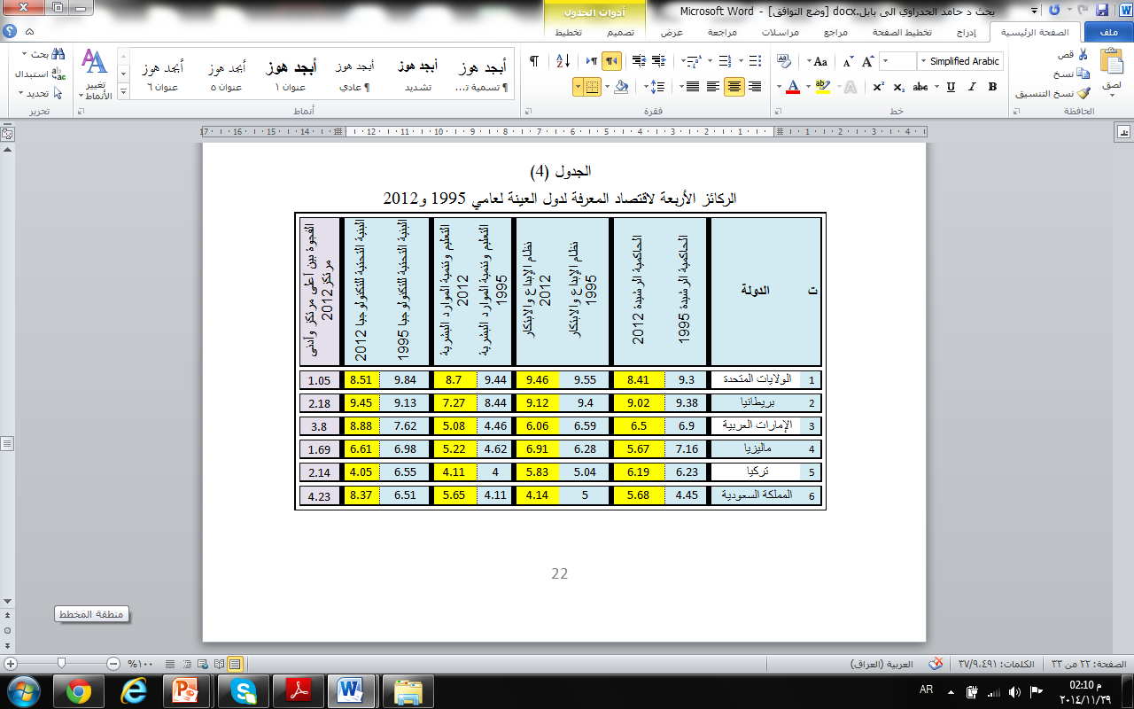

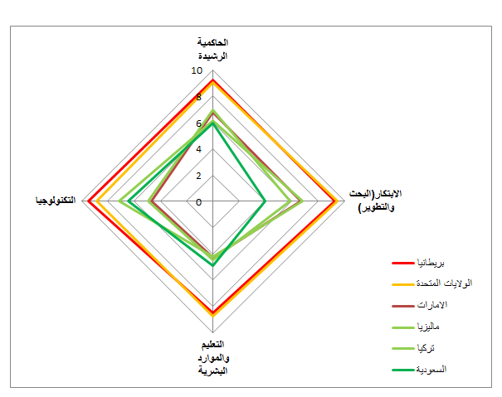
الشكل (9)
نموذج مؤشرات اقتصاد المعرفة بحسب الركائز الأربعة لدول العينة
المصدر : من اعداد الباحث بالاعتماد على ( (KAM 2012
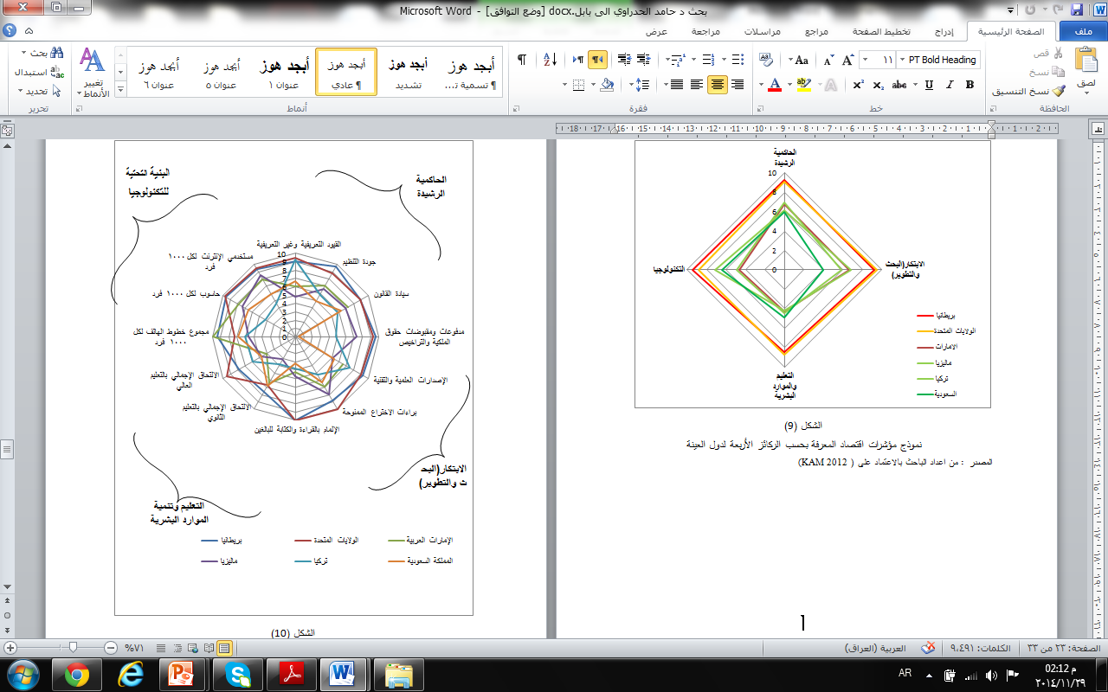

الشكل (10)
نموذج مؤشرات اقتصاد المعرفة بحسب المتغيرات الفرعية لدول العينة
المصدر : من اعداد الباحث بالاعتماد على ( (KAM 2012

المبحث الرابع
الاستنتاجات والتوصيات
أولاً /الاستنتاجات :

- قلة الدراسات المعتمدة على منهجية البرنامج التفاعلي للبنك الدولي (KAM 2012) المختص بتقديم الخطوات المناسبة والملائمة لمفهوم المعرفة حيث تتجاوز الموجودات غير الملموسة الى مفهوم الاقتصاد المعرفي الذي يعد مفهوما حديث النشأة .
- تتصدر (السويد وفنلندا والدانمارك وهولندا والنرويج ونيوزلندا وكندا والمانيا واستراليا وسويسرا) المراتب العشرة الأولى في قائمة الدول الأفضل في المؤشرات المعرفية في العالم، في حين تتصدر بريطانيا المرتبة الاولى لركائز المعرفة الاساسية ضمن العينة.
- عدم وجود أية دولة عربية ضمن مجموعة الربع الاول (25%) من دول العالم، أي ضمن مجموعة الدول التي يبلغ مؤشر المعرفة واقتصاد المعرفة لها يين (7.5 – 10) ، ولا توجد أية دولة عربية ضمن أعلى 35% , وتقع ست دول عربية ضمن مجموعة ثاني أعلى 25% من دول العالم التي يتراوح مؤشرات المعرفة واقتصاد المعرفة لها بين (5 -7.5).
- هنالك فجوة معرفية وتفاوت كبير نسبيا في مؤشرات لدول العربية يتراوح بين المرتبة الاولى للامارات العربية المتحدة تبلغ (6.94) والمرحلة الاخيرة لارتيريا تبلغ (1.14) ، وبهذا فإن ترتيب الدول العربية ضمن دول العالم يتفاوت بين الترتيب 42 للامارات العرببية المتحدة إلى 142 لارتيريا وهو مستوى متدني جدا.
- هنالك تسعة (9) دول فقط من بين الدول الإسلامية لها مؤشرات تساوي أو تزيد قليلا على المتوسط 5 من 10 . أما بقية الدول الإسلامية فكلها تأتي تحت هذا المستوى وتعد متاخرة بالمؤشرات حيث ان اغلبها لا تزيد على 3 من 10. وبهذا تكون الفجوة المعرفية لدى الدول الإسلامية كبيرة بالمقارنة مع الدول الغربية .
- يشكل تخلف أحد الابعاد والمؤشرات الاساسية للمعرفة عاملا سلبيا ومعوقا أمام الابعاد الاخرى في تحقيق اقتصاد المعرفة.
- تعد الطريقتين (بطاقة الاداء الأساسية و بطاقة الاداء الاعتيادية) هي الافضل في اجراء المقارنات الدقيقة و معرفة تفاصيل المؤشرات وقياسها ، لان المقاييس الاخرى تعطي المؤشر الإجمالي بشكل عام دون الخوض في تفاصيله الفرعية وهنا لا يمكن معرفة العوامل المؤثرة في ارتفاع او انخفاض المؤشر الإجمالي.

ثانيا /التوصيات
في ضوء الاستنتاجات التي تم التوصل إليها تم صياغة مجموعة من التوصيات وكالآتي:
- زيادة الاهتمام بتقديم دراسات وابحاث تختص بالمعرفة واقتصاد المعرفة تعتمد على منهجية البرنامج التفاعلي للبنك الدولي (KAM 2012) .
- بما أن كل مرتكز من المرتكزات الاساسية يشكل عنصرا ضروريا لتحقيق ارتفاع في مؤشر المعرفة واقتصادها يتعين تحقيق التوازن بين مستويات هذه المرتكزات.
- وضع تطوير اقتصاد المعرفة في ضمن الاولويات لكل دولة عربية وعليها تشخيص المرتكز الأضعف فيها ثم العمل على تطويره بما يؤدي إلى تجسير الفجوة بين مستويات المرتكزات الأربعة.
- ضرورة توفير التمويل اللازم لدعم النظام المعرفي وركائزه الاساسية لتحقيق متطلبات الاقتصاد المعرفي .
- توفير البيئة المعرفية المناسبة لتشجيع عملية الابداع والابتكار واشاعة روح التشارك والتكامل المعرفي لتحويل المجتمع الى مجتمع معرفي .
- اعداد خطة استراتيجية متكاملة للنهوض بالواقع المعرفي تتضمن فهم نقاط القوة والضعف والعمل على تطوير السياسات والاستثمارات المناسبة للتوجهات والأهداف والاستفادة من التجارب المحلية والعربية والعالمية ودعم القطاعات ذات العلاقة بشكل يضمن استغلالا امثلا للموارد المتاحة .
- توفير بنية تحتية ملائمة لتكنولوجيا المعلومات الحديثة تضمن التحول الى التعامل الالكتروني والرقمي .
- تعزيز التعاون بين الجامعات والمؤسسات المتقدمة والرصينة والاهتمام بانشاء مراكز البحث والتطوير .

المراجع والمصادر
أولا /المصادر العربية
- ال شبيب ،دريد كامل ،تاثير عناصر اقتصاد المعرفة على كفاءة الاسواق المالية، 2010.
- البواب ، سيد ، الثورة العلمية التكنولوجية المعاصرة (الثورة الصناعية الثالثة) ماهيتها ، محاورها نتائجها تأثيرها، (البيان للطباعة والنشر، القاهرة، الطبعة الثانية، 2001.
- الحدراوي ،حامد كريم ، تاثير استراتيجية تكنولوجيا المعلومات في اقتصاد المعرفة ،اطروحة دكتوراه غير منشورة ، الجامعة المستنصرية ، العراق ،2010 .
- العاني، علي فائق جميل، دور إدارة المعرفة في تحقيق الميزة التنافسية – دراسة حالة في كل من شركة العامة لصناعة البطاريات والمنظمة العامة للصناعات الكهربائية، رسالة ماجستير غير منشورة في كلية الإدارة والاقتصاد/جامعة بغداد ، 2004.
- الرفيعي ، علي عبود ,تأثير إدارة معرفة الزبون في عدد من قرارات العمليات ، دراسة تحليلية في معمل الالبسة الجاهزة في النجف الاشرف ، رسالة ماجستير غير منشورة في إدارة الأعمال ، الكلية التقنية الادارية ، 2007.
- العبود ، فهد بن ناصر ، مفهوم الاقتصاد المعرفي ، المنتدى العربي للموارد البشرية،2010 .
- الكبيسي، صلاح الدين عواد، إدارة المعرفة وأثرها في الإبداع التنظيمي – دراسة استطلاعية مقارنة لعينة من شركات القطاع الصناعي المختلط، أطروحة دكتوراه غير منشورة مقدمة إلى مجلس كلية الإدارة والاقتصاد/ جامعة بغداد ، 2002.
- الصادق، علي توفيق ، القدرة التنافسية للاقتصادات العربية في الأسواق المالية، صندوق النقد العربي، معهد السياسات الاقتصادية، أبو ظبي،الامارات، 1999 .
- المــــحروق , ماهــر حــسن, دور اقتصاد المعرفة في تعزيز القدرات التنافسية للمرأة العربية ,ورقة عمل مقدمة إلى ورشة العمل القومية , تنمية المهارات المهنية والقدرات التنافسية للمرأة العربية , منظمـــــــــة العمــــل العربيــــة , دمشق – الجمهورية العربية السورية ,2009
- جمعة ، محمد سيد ،تطوير التعليم ودوره في اقتصاد المعرفة ،المؤتمر الدولي الاول للتعليم الالكتروني – صناعة التعلم للمستقبل ، الرياض ، 2009.
- حميض ،حنين محمد جمال حافظ ،التنمية الوطنية والاستراتيجيات التي تسهل عملية الانتقال نحو الاقتصاد المعرفي ، فلسطين 2006 .
- زويلف ، انهام محسن ، أثر اقتصاد المعرفة في نظام الإبلاغ المالي -دراسة تطبيقية في عينة من البنوك الأردنية- مجلة اقتصاديات شمال إفريقيا. عدد 5
- طرطار ،احمد وحليمي ،سارة ،الاقتصاد المعرفي كآلية لتفعيل الإبداع التكنولوجي في منظمات الأعمال ، الملتقــى الدولي: الإبداع والتغيير التنظيمي في المنظمات الحديثة ,جامعة سعد دحلب ، البليدة ،2011 .
- علة ، مراد ،جاهزية الدول العربية للاندماج في اقتصاد المعرفة - دراسة نظرية تحليلية ،المؤتمر العالمي الثامن للاقتصاد والتمويل الاسلامي ،الدوحة، قطر ،2011 .
- قاسـم, خالـد مصطفـى , دور إستراتيجية الاقتصاد المعرفي وتقنيـات النانـو في تحقيق التنمية المستدامة للصناعات المعرفية العربية ،الأكاديمية العربية للعلوم والتكنولوجيا والنقل البحرى/الإسكندريـة , جامعـة الدول العربيـة ,2010.
- متولي ،ناريمان إسماعيل ،اقتصاديات المعلومات،دراسة للأسس النظرية وتطبيقاتها العملية على مصر وبعض البلاد العربية،القاهرة،المكتبة الأكاديمية،1995 .
- نجم، عبود نجم، إدارة العمليات والإنتاج والنظم والأساليب والاتجاهات الحديثة، مكتبة الملك فهد، الرياض ،2001 .
- نجم، عبود، نجم، إدارة المعرفة المفاهيم والاستراتيجيات والعمليات، الطبعة الأولى، الوراق للنشر والتوزيع ، الأردن ، 2005 ،2008 .

ثانياً : المصادر الأجنبية :
- Duffy, Jan (2000): Something funny is happening on the way to knowledge management . Information management journal Oct. Vol. 34 Issue, 4 .3
- Drucker P.F., “Knowledge worker Productivity: The Biggest Challenge,” California Management Review, Vol. 41, no. 2,1999.
- Grand, Robert, M., “Towards a Knowledge Based Theory of Firm”, Strategic Management Journal, Vol. 917, Winter 1996.
- Gupta , Atul and McDaniel , Jason Creating Competitive Advantage by Effectively Managing Knowledge : a Framework for Knowledge Management , Journal of Knowledge Management Practice , October 2002 , www.tlanic.com , Retrieved December 2 , 2003.
- Hackett Brain, Beyond K: New ways to work and to work and learn, the conference Board,2003.
- International Conference On Applied Economics – ICOAE 2011
- Jillinda, J., et al “applying corporate knowledge management practices in higher education, Educase Ruarterly, no: 4,2001.
- Kęstutis Kriščiūnas, Rasa Daugėlienė,The Assessment Models of Knowledge-Based Economy Penetration ,ENGINEERING ECONOMICS, No 5 (50) , 2006.
- Knott, G., & Waites , “Information Technology” , 2nd ed., Business Education Publishers Limited , Gates head,1997.
- OECD , The knowledge-based economy, OECD: Paris,1996.
- Rastogi, P.N., Knowledge Management and Intellectual Capital- The New Virtuons Reality of Competitiveness'' . HSM ,2000.
- Skyrme, David (1999). Is Knowledge Management the same as Information Management?,1999.
- www.worldbank.org/kam ,Knowledge Assessment Methodology 2012

